Québec le 23 novembre 2015

Cher Yassine,

Je t’écris cette lettre pour te dire qu’ici, au Québec, nous avons la chance d’avoir 4 saisons : l’automne, l’hiver, le printemps et l’été. Chaque saison dure environ 3 mois. Différentes activités sont pratiquées selon chaque saison en raison de la température. Pendant l’hiver, il y a de la neige et il peut faire jusqu’à -30 degrés Celsius. Nous nous amusons à glisser, à faire des bonhommes de neige et à faire du ski. Au printemps, la température est plus chaude et la glace se met à fondre. Les fleurs poussent, les arbres bourgeonnent et les feuilles redeviennent d’un vert **éclatant**. Nous avons du plaisir, entre autres, à se rendre à la cabane à sucre pour manger de la **succulente** tire d’érable. L’été, il fait beaucoup plus chaud; jusqu’à 30 degrés Celsius. Nous pouvons faire de la bicyclette à l’extérieur, jouer au soccer et faire du camping en forêt par exemple. Dans cette lettre, je te présenterai un excellent souvenir que j’ai vécu à l’automne**. (6 phrases)**

Au moment où je t’écris, c’est l’automne. Cette saison s’étend du 23 septembre au 20 décembre. Les feuilles deviennent rouges, jaunes et orange à cause du froid qui s’installe tranquillement. Il commence à venter davantage, à pleuvoir et à faire froid. Le soleil commence aussi à se coucher plus tôt qu’en été. En général, à l’automne, nous **enfilons** petit à petit nos manteaux plus chauds, nos mitaines et notre foulard avant l’arrivée de l’hiver. **(4 phrases)**

Il existe plusieurs activités **amusantes** à **effectuer** à l’automne, mais celle dont je vais te parler dans cette lettre est la cueillette de pommes. L’année dernière, je suis allée aux pommes avec six de mes amies. Nous nous sommes rendues à la Ferme Genest. J’ai adoré ce moment, car nous avons non seulement cueilli des pommes (McIntosh et lobos), mais nous avons aussi dégusté des cidres de pommes, du beurre de pomme et visité quelques animaux de la ferme comme des poules et des lapins. Je n’étais pas allée aux pommes depuis très longtemps. Le fait d’être réunie avec toutes mes amies à cette belle température a rendu ma journée **exceptionnelle**. C’était très ensoleillé et les pommes étaient d’un **rouge vif**. Un de nos amis était aussi présent sur les lieux pour prendre des photos de nous à la Ferme afin de garder des souvenirs et de pouvoir remplir un grand cadre chez moi de ce **merveilleux** moment. En fin de journée, nous sommes allés cuisinier une tarte aux pommes très **juteuse** et nous l’avons dégustée à l’extérieur avec du cidre que nous avions acheté. C’était **magique**! Depuis ce moment, j’adore aller cueillir des pommes entres amies et je pense même essayer un nouvel endroit à chaque année.

Et toi, quelles sont les saisons en Tunisie? Avez-vous les mêmes que nous? J’ai hâte d’avoir de tes nouvelles.

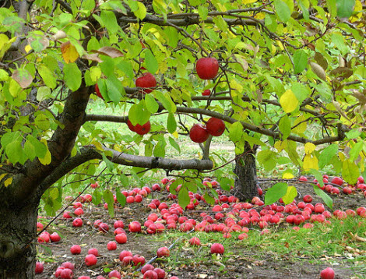Frédérique Sanfaçon

